华南农业大学
数学与信息学院、软件学院
《人工智能导论》
推理技术分组创新作业
面向企业股权风险评估的
确定性与不确定性混合推理
软件工程5班 第31组
组长：梁镇贤 课堂汇报：刘亦达
2026年10月26日

摘要
企业股权复核同时涉及可由规则推导的结构关系与含噪、缺失的观测指标。针对单一推理方式难以兼顾解释性和信息不完整性的问题，本文构建确定性与不确定性混合推理系统。系统在同一教学股权场景中建立27条安全正Horn规则，实现正向不动点求值、表格化反向查询及独立归结证明；以Bayes和Mamdani处理四类共同指标，通过条件概率学习、隶属函数拟合和验证集权重选择完成优化。混合层保留结构证明，并将原始评分与最终复核行动分开。实验采用三个随机种子、独立训练验证测试划分及多种扰动。16组结构中，半朴素方法保持3031条事实和20轮迭代，相对索引朴素加速5.86倍；学习Bayes的清洁F1为0.8575。20%错误闭环条件下，校准策略较硬锁定减少8.66个百分点误报，但F1仍低于不锁定。结果说明，推理优化应同时评价答案一致性、计算代价和决策取舍，不能以结构约束满足替代真实风险识别能力。
关键词：确定性推理；贝叶斯推理；模糊推理；混合推理；股权风险

1 引言
企业股权关系跨越多层主体，并与担保、交易和亲属关系交织。低比例持股者可能通过受控企业影响目标公司，结构联系却不等于实际经营风险。系统因此需要分别处理结构证明、不完整观测的评分和最终复核行动。
国际调查记者同盟的Offshore Leaks数据库连接企业、股东与中介等主体，但资料可能重复或缺失，离岸实体本身也不等于非法活动[1]。该案例说明关系追踪与资料核验的需求。本文使用自行构造的教学数据，未将该数据库作为训练集，合成标签不代表真实合规结论。
本文在同一案例上实现确定性算法与两类不确定性算法，从五个维度比较方法，优化搜索和参数，并检验结构锁定在错误输入下的收益与代价。评价同时覆盖预测指标、完整证明、数据划分、模型重载和独立运行。

2 相关理论基础

2.1 安全正Horn规则与不动点
规则写为 $B_{1}∧⋯∧B_{m}∧G⇒H$，$B_{i}$为正前件，$G$为守卫，$H$为结论，$θ$为基替换。安全性要求后件和守卫变量由前件绑定。对初始事实集$F_{0}$，每轮计算为
$$F_{t+1}=F_{t}∪\{Hθ∣B_{i}θ∈F_{t} (i=1,…,m), Gθ=true\}.$$
规则只增加事实，故$F_{t}⊆F_{t+1}$。有限常量域、无函数项且守卫不生成常量时，基原子有限，迭代终止于最小不动点[2]。若事实及规则成立、每次应用保真，则闭包可靠；公平枚举并运行至饱和，则相对于给定系统完备。这不意味着规则覆盖全部真实业务。预算耗尽属于未完成，不能作为查询为假。
反向推理将规则头与查询合一，再求解子目标。表格化求值使变量改名等价的子目标共用答案表，传播新答案至不动点，避免递归中重复展开。前件连接遍历全部候选，首次匹配失败后仍可回溯。

2.2 归结演绎与证明范围
归结以反证方式检查$KB⊨Q$：把$KB∧¬Q$化为子句集，通过互补文字合一生成归结式，导出空子句则证明目标成立[3]。实现中的规范化包括消去蕴含、否定内推、变量标准化、Skolem化及合取范式转换。合一带出现检查，Skolem符号使用独立身份标识，避免与用户常量同名时错误合并；整数项保持精确值。
归结器保存父子句与操作类型。一般一阶归结可能不终止，故设置时间、子句数和配对预算。股权主规则含数值守卫，独立归结子案例先把“大于一半”等比较转为显式事实，不把归结器视为完整算术求解器。

2.3 概率、模糊与证据测度
Bayes计算给定模型下的条件概率。本文以风险标签指向四个二值观测节点，假设指标在标签给定时条件独立[4]。这一简化可能不符合现实中交易、担保与循环结构的相关性。
模糊隶属度描述概念边界，不是事件概率[5]。Mamdani通过规则激活、集合聚合和质心解模糊得到评分[6]。D-S把质量分配给两类判断及全识别框架，保留无知质量[7]。本文区分后验概率、模糊评分与最终行动。

3 场景与模型建模

3.1 同源关系数据与一阶知识库
数据由六份本地CSV描述自然人、企业、持股、担保、交易和亲属关系。基础案例含16个实体，扩展案例含29个实体，其中包括9名自然人、20家企业、38条持股、12条担保、10条交易和5条亲属关系。扩展数据是明确构造的教学情景，原始快照不随网页编辑而改写。关系分别映射为Holds、Guarantee、Trade、Kin等谓词，派生事实记录触发规则、变量绑定和前提来源。
控制关系与经济权益采用不同定义。案例中P1持有C1的80%，C1持有C2的65%；C2持有C3的35%，C1另直接持有C3的20%。规则先推出两段绝对控制关系，再合计C1能够支配的C3份额为55%，得到C1控制C3，最后传递到P1。对应的简单路径经济权益为
$$0.8×0.2+0.8×0.65×0.35=0.342.$$
因而34.2%的经济权益与可支配55%份额并不矛盾。控制结论是既定教学规则下的候选关系，不能直接替代法律认定。循环持股的长期权益另由线性方程扩展处理，不将有限简单路径乘积称为所有循环收益之和。

3.2 共同指标与缺测语义
确定性闭包生成结构信息后，统一提取四类指标，供两种不确定性方法及混合模型使用。登记不透明度是教学设定，关联交易和担保负荷的分母是注册资本，不能解释为交易占营收的比例。数值超过1时截断仅用于评分，不改写原始关系。
表1 共同指标及缺测处理
指标 | 建模定义 | 缺测语义
不透明度 | 登记披露的教学测度 | 登记资料缺失时为未知
关联交易 | 已识别关联交易额／注册资本 | 持股或交易资料不完整时为未知
担保负荷 | 对外担保额／注册资本 | 担保资料不完整时为未知
回路线索 | 持股或担保可达闭包回到自身 | 保留已证正例；缺测且未证时为未知
缺测用None表示。对于已经由已知关系证明的循环，资料不完整不会抹去这条正向证据；若缺失相关关系且尚未证明循环，则不能断言循环不存在。这种处理把逻辑中的“未证实”与统计输入中的“未知”对应起来，防止数据缺失被系统性编码为零风险。

3.3 Bayes参数与Mamdani集合
设$R∈\{0,1\}$为合成标签，$π$为先验，$b_{j}$为按0.5阈值二值化的指标，$O$为观测集合。依据Bayes公式和条件独立假设，有
P(R=1∣bO)=πj∈O​P(bj∣R=1)πj∈O​P(bj∣R=1)+(1−π)j∈O​P(bj∣R=0).
手工基线先验为0.25，四项指标在低、高标签下取值为1的条件概率分别为(0.28,0.65)、(0.22,0.70)、(0.24,0.62)、(0.12,0.60)。学习模型仅使用训练集，以Laplace平滑估计参数；对特征$j$、标签$r$，估计式为$(n_{jr,1}+α)/(n_{jr,obs}+2α)$。$n_{jr,1}$统计取1者，$n_{jr,obs}$统计已观测者，$α=1$。解析预测在对数域累加似然比，另用变量消元和穷举交叉核对。
Mamdani为每项输入定义低、中、高三个集合。低集合为肩形(0,0,$1−a$)，中集合为三角形(0,0.5,1)，高集合为肩形($a$,1,1)，默认$a=0.45$。各指标高线索的权重依次为0.65、0.90、0.85和1.00；两个高隶属度线索可共同支持高输出。低规则用最小值合取，中等规则用最大激活度乘系数，高规则综合单项与双线索激活。
输出集合采用低(0,0,0.45)、中(0.2,0.5,0.8)、高(0.55,1,1)。设规则激活度为$A_{k}$，聚合为$μ(z)=\max_{k}min(A_{k},μ_{k}(z))$。质心在101点网格上用梯形权重计算，端点权重取一半。若观测覆盖率为$q$，最终评分为$s=qz^{∗}+(1−q)×0.5$；全部缺测返回0.5，而非判为低风险。拟合时预先设定5个高隶属起点和3个中等激活系数，共15个候选，仅按训练集平方损失选择。

4 算法设计与工程实现

4.1 保持语义的确定性优化
正向引擎维护去重工作记忆，并建立谓词索引和已绑定参数索引。全扫描版本遍历事实集合；索引朴素版本缩小候选集，但仍逐轮重复连接；半朴素版本要求每次连接至少包含一个上一轮新增事实，把增量直接作为前件连接的锚点。相同绑定在多个锚点出现时再次去重，避免重复触发。
三种实现均先收集新结论，再统一加入工作记忆，保证轮次语义一致。新事实的前提来自已完成轮次，证明图不会自引用。连接成本仍取决于前件数、关系规模和选择性，实测加速比不能替代复杂度分析。
目标切片反向收集查询依赖，只保留目标答案等价性。归结采用given-clause、互补谓词索引、短子句优先和包摄剪枝，周期性选择最早子句以避免饥饿。因子化结果单独保留，防止过度剪枝损害证明能力。

4.2 混合评分与校准复核
混合评分采用线性意见池s=i​wisi，权重非负且和为1。固定混合使用学习后的Bayes、手工Mamdani及规则意见，权重为0.60、0.25、0.15。自适应混合进一步使用拟合后的Mamdani，并在验证集上从15组四分之一间隔的权重组合中最小化Brier平方损失。候选包含纯模型，允许选择结果退化为单一Bayes，不强迫实验产生融合优势。
令$A$表示观测图中已证明的高等级结构预警，$τ=0.5$为共同决策阈值。三种策略定义为
$$d_{U}=1(s≥τ), d_{L}=d_{U}∨A, d_{C}=d_{U}∨(A∧s≥η).$$
不锁定仅根据评分决策；硬锁定强制保留结构预警；校准策略要求额外预警获得最低评分支持。参数$η$只在预设验证扰动中，按$(FP+2FN)/N$选择。三种方法共用原始评分和结构证明，差别仅在复核行动。即使门控暂缓行动，相应证明仍保存在结果中，不会被改写成“未证明”。
D-S实验使用独立构造的来源，而不把同一组指标产生的Bayes与Mamdani评分冒充独立证据。标准组合将冲突质量$K$归一化，$K$接近1时明确返回未定义；Yager规则把冲突转入无知集合[8]。可靠性折扣使用预先指定的来源质量，其有效性依赖来源设定，不能由合成实验推导现实凭证的真实性。

4.3 可复现的系统实现
知识表示、实验算法、接口和前端分模块实现。命令行、网页与图级实验共用prepare_case和assess_company，保持计算路径一致。最小调用示例如下：
from core.kb.domain import demo_case
from experiments.lab02.hybrid.model import HybridModel
from experiments.lab02.hybrid.pipeline import prepare_case, assess_company
context = prepare_case(demo_case()) # 先建立事实、闭包和共同指标
model = HybridModel()
result = assess_company(context, "C3", model,
method="hybrid_calibrated", include_explanation=True)
模型保存CPT、模糊参数、权重与复核策略，兼容两种归档版本并验证重载一致性。网页采用有时限的隔离进程，编辑不回写原始CSV。路径相对于项目定位，可独立构建前端、生成模型和图表。

5 实验设计与评价方法
实验采用Windows 64位、Intel Core i5-13500H和Python 3.13.9，核心推理使用标准库，Matplotlib负责绘图。本文统一引用同批壁钟实测，耗时受机器负载影响。
指标实验使用随机种子7、19、43，每个种子分别生成1000个训练样本、300个验证样本、600个独立测试样本。测试设置清洁、三档噪声、两档缺测、混合及重度扰动共8种条件。各模型在相同扰动样本上比较，模型参数在测试前冻结。重度条件为噪声标准差0.35、缺测率40%。敏感性扫描用于诊断参数影响，不据此回头选择测试表现最好的参数。
图级实验每个种子包含200张训练图、80张验证图和120张测试图，比较6种观测条件及11种方法，产生23760条方法预测。复核需求标签在业务图生成前确定，模型只接收观测图及资料完整性标志，不能读取干净图、真实标签或扰动审计标志。确定性基准采用1、4、8、16组扩展结构，每种方法重复3次，并先比较答案，再比较时间。
分类评价报告准确率、精确率、召回率及$F1=2PR/(P+R)$。误报率定义为$FP/(FP+TN)$，分母是负例数量；Brier为平均平方评分误差，对模糊与混合方法仅作为评分损失，不表示已得到校准概率。图级分类指标使用最终行动，评分误差使用原始分数。本文报告种子间均值，误差条为样本标准差，不将重复样本或多个扰动条件当作独立随机种子，也不作显著性结论。

6 实验结果与分析

6.1 确定性推理的效率与一致性
16组结构下，三种正向方法均得到3031条事实，新增事实过程均为20轮。表2显示，索引朴素平均耗时1062.37 ms，半朴素为181.41 ms，相对加速5.86倍；候选检查从84734次下降至8413次。这表明收益主要来自增量连接减少重复匹配，而不是少算事实或提前截断。图1同时展示规模增长与搜索工作量，避免仅凭最大规模给出一般化结论。
表2 16组结构的完整闭包基准（三次重复，均值±标准差）
方法 | 平均耗时／ms | 候选检查次数 | 迭代轮数 | 事实数
全扫描 | 49921.77±1762.22 | 149,338,488 | 20 | 3031
索引朴素 | 1062.37±16.44 | 84,734 | 20 | 3031
半朴素 | 181.41±2.49 | 8,413 | 20 | 3031
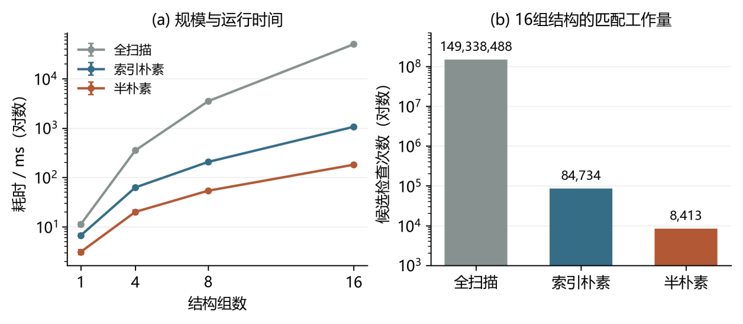
图1 不同结构规模的实测耗时及16组结构的候选检查次数。耗时轴采用对数刻度，三种方法的完整闭包一致。
目标切片将27条规则缩减为8条，在16组结构中保留64个Controls答案；其较小工作记忆仅服务于目标查询，不能与完整闭包直接等同。独立归结基准的配对子句数由104986降为457，优化前后均输出25步证明；三次平均耗时由8652.48 ms降至453.95 ms。两类优化分别体现查询相关性与搜索组织的价值。

6.2 参数学习、扰动与消融
学习Bayes的清洁F1由0.7767提高到0.8575，Brier由0.0878降至0.0707，说明训练数据估计的参数比本例手工参数更匹配测试分布。拟合Mamdani的清洁F1由0.7000提高到0.7053，改善较小；重度扰动时，拟合后的F1为0.6091，略低于手工模型0.6109，不能把训练拟合收益直接解释为抗干扰提升。
表3 指标层方法比较（三个种子均值）
方法 | 清洁F1 | 清洁Brier | 重度F1 | 清洁耗时／μs
手工Bayes | 0.7767 | 0.0878 | 0.5302 | 6.44
学习Bayes | 0.8575 | 0.0707 | 0.6174 | 6.71
手工Mamdani | 0.7000 | 0.2156 | 0.6109 | 258.48
拟合Mamdani | 0.7053 | 0.2121 | 0.6091 | 245.80
固定混合 | 0.8720 | 0.0923 | 0.6400 | 601.25
自适应混合 | 0.8575 | 0.0707 | 0.6174 | 6.22
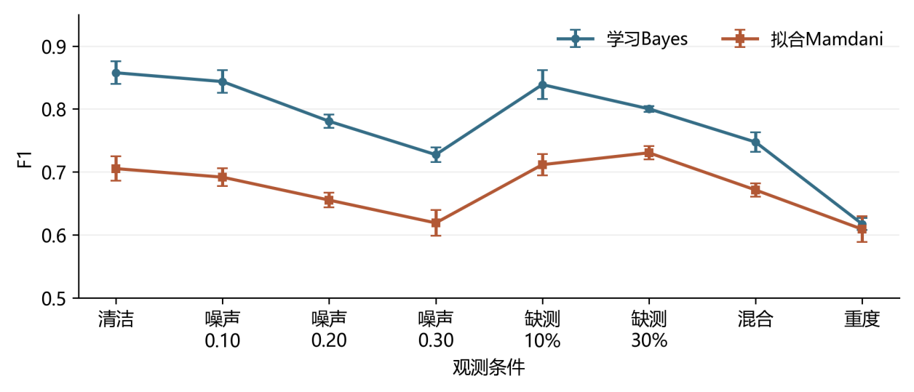
图2 Bayes与Mamdani在噪声、缺测和混合扰动下的F1。曲线使用同一批配对测试样本，误差条为三个种子的标准差。
学习Bayes和拟合Mamdani的清洁平均预测耗时分别为6.71 μs和245.80 μs。星形Bayes在已观测特征上累加似然比，评分代价随特征数增长；一般贝叶斯网络仍可能因消元宽度增大而产生指数开销。Mamdani需要计算隶属度并聚合101个输出网格点，本实现计算量更大。极小耗时差异还受到测量波动影响，不据此对近似相同的方法作稳定速度排名。
固定混合的清洁F1为0.8720，高于学习Bayes，但Brier为0.0923，反而较差。由于权重选择优化的是Brier，而非固定阈值下的F1，自适应混合在三个种子中均选择纯Bayes权重。这不是程序遗漏了融合，而是当前验证准则的实际结果。18条消融操作中，12条移除零权重组件后不变，6条在唯一正权重被移除后显式回退为预设基线；后者是替代基线对照，不能声称测得了融合组件的边际贡献。
参数敏感性也支持保留边界解释。先验从0.10调至0.40时，平均F1由0.7760升至0.8717，但继续提高并未持续改善。正类CPT统一偏移和模糊高隶属起点同样影响决策边界，如图3所示。测试集扫描揭示依赖程度，并不构成重新调参的依据。噪声与40%缺测叠加时，学习Bayes的F1降至0.6174，说明更合适的清洁参数仍无法抵消严重信息损失。
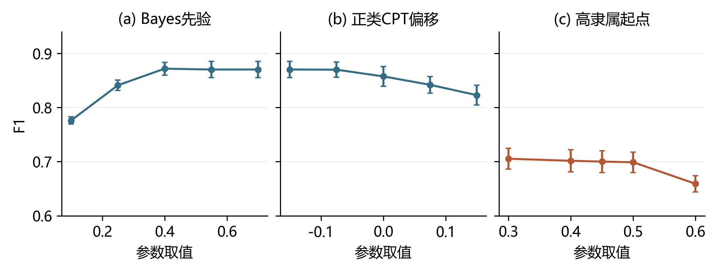
图3 先验、正类CPT偏移和模糊高隶属起点的敏感性。各扫描保持其他设置不变，仅用于事后诊断。

6.3 混合策略的收益与代价
表4使用同一个自适应评分模型，改变的仅是最终行动策略。20%错误闭环下，硬锁定的召回率为87.71%，高于不锁定的79.89%，但误报率由21.01%升至43.94%。原因是错误输入也会形成逻辑上可重放的预警，硬锁定把这种预警强制转成复核行动。
表4 共用自适应评分的图级策略比较（三个种子均值）
条件 | 行动策略 | 召回率／% | 误报率／% | F1
清洁 | 不锁定 | 74.83 | 15.37 | 0.7082
清洁 | 硬锁定 | 83.41 | 24.42 | 0.6971
清洁 | 校准复核 | 81.86 | 20.51 | 0.7139
错误闭环 | 不锁定 | 79.89 | 21.01 | 0.6992
错误闭环 | 硬锁定 | 87.71 | 43.94 | 0.6144
错误闭环 | 校准复核 | 86.16 | 35.28 | 0.6549
重度 | 不锁定 | 62.80 | 26.68 | 0.5727
重度 | 硬锁定 | 68.66 | 40.56 | 0.5290
重度 | 校准复核 | 68.66 | 40.56 | 0.5290
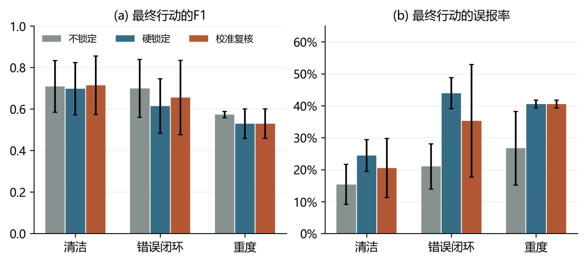
图4 三种复核策略在清洁、错误闭环及重度扰动下的F1和误报率。各组共用评分，柱形差异来自行动规则。
校准策略将错误闭环条件的误报率降至35.28%，较硬锁定减少8.66个百分点，召回率则降至86.16%。其F1由硬锁定的0.6144回升至0.6549，但仍低于不锁定的0.6992。清洁条件中校准F1均值为0.7139，而种子间标准差较大；重度扰动中校准与硬锁定得到相同的汇总结果。因此，证据只支持校准在部分条件下降低硬锁定代价，不支持其在所有场景全面胜出。

6.4 扩展实验与实现核验
D-S实验比较四种组合策略。“设定冲突率”指生成器中的来源对立比例，并非组合系数$K$。该比例为100%时，经典组合F1为0.4975，可靠性折扣及其冲突修正版均为0.9482，收益依赖预设来源质量。将冲突转为无知也不必然提高分类F1。循环权益扩展在8、32、64、128家公司规模上均与独立迭代一致，验证的是实现正确性。
项目204项Python测试及8组独立参照检查通过，参照包括基事实穷举、真值表、联合概率、模糊积分、集合运算和权益迭代。完整回放核对404953个数值，重算201600次指标评分、43200次D-S评分及23760条图级决策，源码、数据与产物指纹一致。归档重载、独立运行和五个网页模块也经验证；这些检查不能替代分布外评估。

6.5 五维方法比较
表5 确定性与不确定性推理的五维比较
维度 | 确定性推理 | 不确定性推理
建模难度 | 明确谓词、规则、守卫与业务边界。 | Bayes需依赖结构和CPT；模糊方法需集合与规则。
推理效率 | 取决于连接、递归和规模；可用索引、增量和切片优化。 | 星形Bayes较轻；模糊聚合随规则和网格开销增加。
容错性 | 缺事实可能漏推，错误事实可能传播；已证正例仍保留。 | 可处理部分观测；参数偏差和分布变化仍使结果退化。
结果可信度 | 证明可追溯，但正确性有赖于事实与规则的有效性。 | 概率与隶属度需区别；校准和数据质量决定解释范围。
落地限制 | 给定规则不等于完整业务规范，不能自动核验输入。 | 需外部标签、来源质量和决策代价，融合不保证全面增益。
结构证明、评分误差和复核代价应分别评估。确定性方法提供推导路径，不确定性方法支持部分观测下的判断，混合系统连接到行动层；单一综合分数无法替代五维比较。

7 创新点总结
本项目的混合创新是结构证明、共同评分与行动门控的分层组合。规则提供可回溯的预警，两种方法使用相同观测；最低评分支持修正硬锁定行动，同时保留证明和分数，使报警与暂缓复核均可解释。
图级对照固定输入、评分和阈值，测量锁定带来的额外误报与召回变化，揭示逻辑一致性与行动有效性的差距。创新定位为课程场景中的工程组合及验证，不将意见池、表格化推理等已有方法宣称为首次提出。

8 不足、展望与结论
主要限制是样本和标签均为合成，生成分布可能有利于Bayes；29实体案例不足以检验真实风险识别。安全正Horn便于终止与解释，却不能自然表达默认否定、非单调撤回和复杂控制法规。模型重放正确也不能消除源数据错误。
后续应建立可核验的外部标注和跨分布测试，研究相关特征与代价敏感校准。扩展规则需维护来源版本和撤回机制；增加随机种子、置信区间及预设代价评估，以判断小幅改进是否稳定。
本文完成了一阶建模、算法实现、优化与图级混合验证。确定性优化保留答案与证明，参数学习改善清洁评分，但抗干扰和融合收益仍受条件限制。系统应保留结构依据，区分评分语义，并独立验证行动代价。

参考文献
[1] ICIJ. About the Offshore Leaks Database[EB/OL]. [2026-10-26]. https://offshoreleaks.icij.org/pages/about.
[2] CERI S, GOTTLOB G, TANCA L. What you always wanted to know about Datalog (and never dared to ask)[J]. IEEE Transactions on Knowledge and Data Engineering, 1989, 1(1): 146-166. DOI: 10.1109/69.43410.
[3] ROBINSON J A. A Machine-Oriented Logic Based on the Resolution Principle[J]. Journal of the ACM, 1965, 12(1): 23-41. DOI: 10.1145/321250.321253.
[4] PEARL J. Fusion, propagation, and structuring in belief networks[J]. Artificial Intelligence, 1986, 29(3): 241-288. DOI: 10.1016/0004-3702(86)90072-X.
[5] ZADEH L A. Fuzzy sets[J]. Information and Control, 1965, 8(3): 338-353. DOI: 10.1016/S0019-9958(65)90241-X.
[6] MAMDANI E H, ASSILIAN S. An experiment in linguistic synthesis with a fuzzy logic controller[J]. International Journal of Man-Machine Studies, 1975, 7(1): 1-13. DOI: 10.1016/S0020-7373(75)80002-2.
[7] DEMPSTER A P. Upper and Lower Probabilities Induced by a Multivalued Mapping[J]. The Annals of Mathematical Statistics, 1967, 38(2): 325-339. DOI: 10.1214/aoms/1177698950.
[8] YAGER R R. On the Dempster-Shafer framework and new combination rules[J]. Information Sciences, 1987, 41(2): 93-137. DOI: 10.1016/0020-0255(87)90007-7.

附录A 小组分工
小组责任分工安排
姓名 | 学号 | 职能 | 责任范围
梁镇贤 | 202425220516 | 工程实现／组长 | 统筹架构与进度，负责不确定性算法、网页联调、环境配置与复现检查
陈宗波 | 202425220507 | 工程实现 | 负责确定性推理模块、系统集成和整体验收
温文辉 | 202425220523 | 理论架构 | 负责逻辑与概率公式、可靠性边界及方法比较的复核
陈宇冲 | 202425220505 | 创新优化 | 负责参数拟合、校准复核、扰动实验和消融解释的复核
刘亦达 | 202425220518 | 成果汇总／课堂汇报 | 负责材料统稿、图表一致性检查、PPT和课堂答辩

附录B 环境配置、运行与结果解读
在“第31组_实验二源码”目录内运行。核心命令行演示只需Python标准库；完整网页和图表推荐Python 3.11及以上，并安装requirements.txt所列依赖。首次构建前端还需Node.js 18及以上，可使用以下命令准备环境：
python -m pip install -r requirements.txt
cd web
npm ci
npm run build
cd ..
python -B -X utf8 main.py lab02 demo
python -B -X utf8 scripts/prepare_lab02.py
python -B -X utf8 main.py lab02 verify --full-replay
双击“打开网站.cmd”或“启动实验二.cmd”进入实验二。启动器先打开可用网页，再准备缺少的正式实验数据；已有服务会复用。双击“运行实验.cmd”后，选1重新计算完整实验，选2打开已有结果，选0退出。“停止网站.cmd”只结束当前项目服务。命令行重算也可使用prepare_lab02.py的--force参数。
输出统一在outputs/lab02：demo保存完整事实与证明；experiments保存指标预测、参数、敏感性及消融；end_to_end保存图输入和复核策略结果；benchmarks保存效率对照；governance保存循环权益与证据扩展；figures保存主要图表。读取结果时先看场景、模型和随机种子，再区分原始score与最终review_required。基准表的耗时是本机测量值，重跑可能变化，事实闭包、评分语义和划分隔离才是复现时需要核对的核心性质。

